



Algoritmos do dia-a-dia

Offline

**Algoritmos do dia-a-dia**

Introdução

Para completarmos uma tarefa, geralmente seguimos determinadas instruções, passo a passo. Essas instruções, quando solicitadas, são algoritmos. Por exemplo, quando temos como objetivo calçar uns sapatos (fig.1).

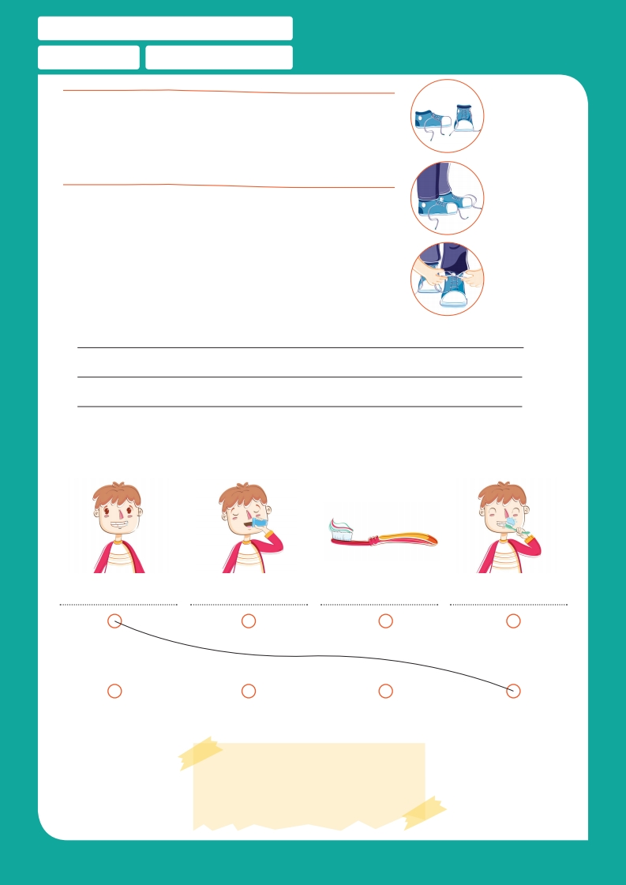

**Fig.1**

1. Escolhe agora uma tarefa que te seja familiar e escreve o respetivo algoritmo.

________________________________________________________________________________________________________________________________________________________________________________________________________________________________________________________________________________________________________________________________

________________________________________________________________________________________________________________________________

2. As imagens seguintes estão desordenadas (fig.2). Descreve as imagens e depois ordena-as de acordo com o algoritmo (lavar os dentes).

**Fig.2**



Sorrir com os

dentes limpos

Etapa 4

Etapa 3

Etapa 2

Etapa 1